OBJAVA ZA MEDIJE

PREDSJEDNIK HAZU AKADEMIK ZVONKO KUSIĆ PRIMIO IZASLANSTVO HRVATSKOG KIRURŠKOG KONGRESA
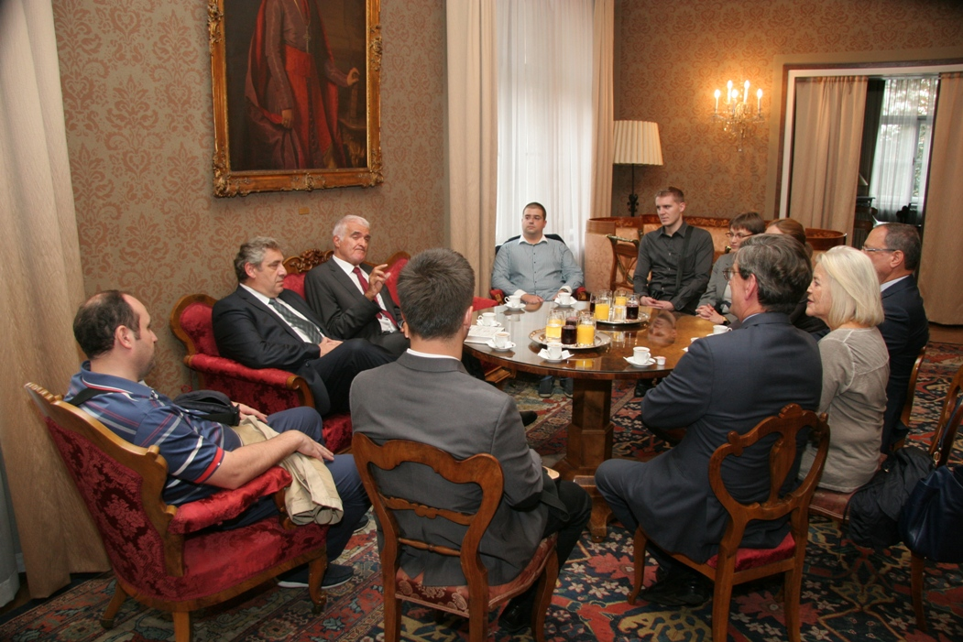
Zagreb, 17. listopada 2014. – Predsjednik Hrvatske akademije znanosti i umjetnosti akademik Zvonko Kusić primio je u petak 17. listopada izaslanstvo Hrvatskog kirurškog kongresa s međunarodnim sudjelovanjem koji se održava u Zagrebu. Na čelu izaslanstva bio je predstojnik Klinike za kirurgiju Kliničke bolnice Sestre milosrdnice doc. dr. sc. Mario Zovak, a nazočni su bili i španjolski kirurg prof. dr. sc. Ignazio Gonzalez-Pinto iz Ovieda koji je obavio 300 transplantacija jetre te izraelski kirurg prof. dr. sc. Joseph Klausner iz Tel Aviva, predsjednik Izraelskog kirurškog društva. Akademik Kusić svoje je goste upoznao s poviješću, ustrojem i djelovanjem HAZU, posebno istaknuvši liječnike koji su bili članovi Akademije, među njima i utemeljitelj moderne hrvatske kirurgije Teodor Wickerhauser i osnivač Svjetske zdravstvene organizacije Andrija Štampar.
U sklopu posjeta, članovima izaslanstva predavanje o povijesti kirurgije u Hrvatskoj održala je doc. dr. sc. Ana Borovečki s Katedre za povijest medicine Medicinskog fakulteta Sveučilišta u Zagrebu. Članovi izaslanstva razgledali su i Strossmayerovu galeriju starih majstora HAZU i Bašćansku ploču u atriju Palače HAZU
Marijan Lipovac
Ured za odnose s javnošću i medije HAZU

